(Используемый источник: Deutsch als Fremdsprache. Grammatik aktiv, 1. Aufgabe, Druck 2014)

Lokale Präpositionen
Übungen
1. Wo sind Sie? Ergänzen Sie die Präpositionen.

1. an dem / am Meer 6. ____ dem / ____ Chef 11. ____ dem Berg
2. ____ Paris 7. ____ meiner Schwester 12. ____ den Bergen
3. ____ dem Tennisplatz 8. ____ Japan 13. ____ Hause
4. ____ dem / ____Supermarkt 9. ____ dem / ____Strand 14. ____ dem / ____Garten
5. ____ H&M 10. ___ dem / ____Kino 15. ____ Schwimmbad

2. Wohin gehen Sie? Ergänzen Sie die Präpositionen.

1. in das/ ins Theater 5. ____ den Markt 9. _____ die USA
2. ____ dem / ____ Arzt 6. ____ meinem Vater 10. ____ Mexiko
3. ____ der / ____ Prüfung 7. ____ den Park 11. ____ den Fußballplatz
4. ____ den Strand 8. ____ London 12. ____ Hause

3. Woher? Wo können Sie aus sagen? Markieren Sie.

der Schule - dem Arzt - Thailand - dem Strand - dem Fußballplatz - dem Krankenhaus - Thomas - dem Kaufhaus - dem Picknick - zu Hause - dem Schwimmbad

4. Wohin? Ordnen Sie zu und ergänzen Sie den Artikel.

Kino-(-das) • Meer (das) • Berg (der) • Chefin (die) • Madrid • Johannes •
Park (der) • Spielplatz (der) • Oper (die) • Türkei (die) • Strand (der) • Picknick (das) • Hause • Krankenhaus (das) • Straße (die) • Alpen (die) • Tisch (der)

in | nach | an | auf | zu
in das / ins Kino

5. Ergänzen Sie die Präpositionen und Artikel (wenn nötig).

 | China | die Schweiz | das Kino | der Strand | der Sportplatz | Ikea | der Arzt
woher? | aus China
wo?
wohin?

6. Ergänzen Sie die Präpositionen und die Artikel (wenn nötig).

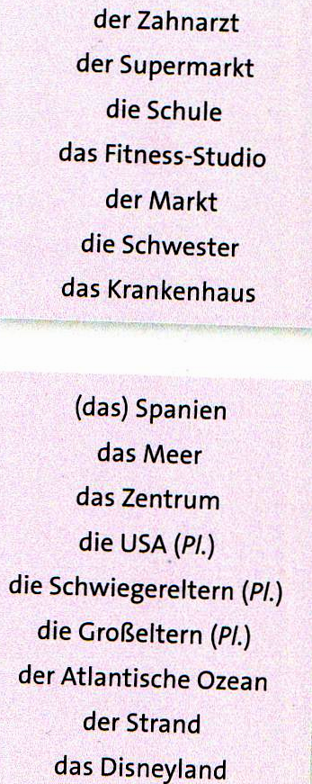
Uschi: Hallo, woher kommst du denn?

Barbara: Ich komme ____ Zahnarzt und jetzt muss ich
schnell ____ Supermarkt gehen, weil meine
Tochter gleich ____ ____ Schule kommt. Was
machst du?

Uschi: Ich komme ____ ____ Fitness-Studio und möchte heute ____ ____ Markt einkaufen. Dann gehe ich ____ meiner Schwester. Sie ist gestern ____ ____ Krankenhaus gekommen und ich möchte ihr frisches Obst bringen.

Frau Schäfer: Wo waren Sie denn? Sie sehen sehr gut aus!

Frau Winkler: Wir sind vor drei Tagen ____ Spanien
gekommen. Wir haben Urlaub ____ Meer
gemacht. Eine Woche waren wir auch ____ Barcelona. Wir hatten ein Hotel ____ Zentrum. Und Sie?

Frau Schäfer: Wir fahren in zwei Wochen ____ ____ USA ____ meinen Schwiegereltern. Die Kinder waren noch nie ____ ____ Großeltern. Sie waren aber jedes Jahr ____ uns. Natürlich wohnen wir ____ ihnen ____ Norfolk, das ist direkt ____ Atlantischen Ozean. Wir können also jeden Tag ____ ____ Strand gehen und ____ Meer baden. Und wir wollen auch mal ____ Disneyland fahren.

